Diego

Avanade Brasil  ,Recife -PE

Responsividade e experiência do usuário

**Requisitos Básicos**

* Noções básicas de design
* Noções básicas de ferramentas de design (Exemplo: Photoshop.Illustrator e Adobe XD )
* Interesse de desenvolver produtos digitais (Exemplo: Websites e Interfaces Digitais)

**Fundamentos de UI/UX**

**Briefing, Imersão e Unpack**

* Um grande projeto começa sempre com um **briefing** bem feito. É no briefing que se entende o objetivo de um projeto, e o objetivo é fundamental para entender o porquê daquele trabalho , e se a solução inicialmente imaginada irá gerar o resultado desejado.
* Através da imersão, procuramos conhecer o problema, o contexto, o público, os stackeholders, as premissas, as regras do negócio, o histórico, a estratégia, as demandas, as reclamações.
* A imersão é a base de conhecimento necessária para que se comece a delinear uma solução.
* Geralmente em um Sprint Design, o primeiro dia é conhecido como “Unpack” e é nessa etapa que podemos ouvir as várias informações diferentes, e é fundamental para o sucesso do projeto. Desenvolvedores sabem de coisas que os designers não sabem, os stackeholders sabem de coisas que os product owners não sabem – e assim por diante.
* Isso literalmente abre todas as hipóteses possíveis para o projeto

**Wireframes, Grids e Hierarquia**

* **Estrutura** – Como os objetivos devem ser posicionados no layout?
* **Conteúdo** – Como serão colocados os conteúdos para ajudar na usabilidade e interatividade do usuário?
* **Hierarquia informativa** – Como o conteúdo será organizado e apresentado?
* **Funcionalidade** – Como será a usabilidade em cima da interface? Em relação ao comportamento, como interagir com o usuário? E como ele se comporta?

**Grid, Alinhamento e Espaçamento**

* Grid – podemos mais facilmente determinar o fluxo de leitura que queremos o nosso leitor tenha.
* Nos ajuda a projetar em proporções harmoniosas balanceando os pesos dos elementos gráficos do layout. Permite criar peças mais eficazes. (Lembre-se de dar atenção ao espaçamento e alinhamento tanto de textos quanto de elementos da sua interface, focando sempre na responsividade dos elementos. )

**Luzes, sombras, Consistência e Padrão**

* Luzes e sombras – As luzes e sombras são os recursos que garantem o movimento, profundidade, sobreposição e contraste em sua interface. É importante para separar elementos, menus, demarcar áreas importantes e principalmente indicar ações possíveis em seu projeto
* Consistência e padrão – Lembre-se que o seu projeto deve manter o mesmo tom de redação (UX Writer), o mesmo padrão visual (Design System) e a mesma consistência em diversos devices (UX Design).

**Cores da interface**

**Cores**

Saber usar as cores em um projeto não é uma tarefa fácil, principalmente quando se está iniciando em UI Design. Uma dica importante é conhecer um pouco sobre a psicologia das cores para entregar algo factível ao cliente. Aqui vamos falar sobre algumas regras e teorias que poderão te ajudar e não fazer feio diante de um cliente.

**Cores UI Primárias**

* **Paleta** **primária** – Estas são as cores mais importantes de todo o sistema a paleta primária é composta pelas cores principais da marca, tons de cinza e geralmente o azul flat. No slide ele destaca as cores: **Azul** primário, **Laranja** primário, **Cinza** primário.

**Cores UI Secundárias**

* Paleta secundária – Além das cores primárias, suas variações, e tons de cinza, todo designer de interfaces precisa, também, escolher as cores que já têm, por padrão, um significado próprio. Por exemplo, a cor vermelho é comumente associada ao erro, o verde ao sucesso e o amarelo a avisos importantes. Essas cores, chamadas de “Cores de Feedback” são essenciais dentro de uma interface porque já trazem significado implícito que já faz parte da cultura do usuário.

**Cores – Gradiente**

* Gradiente ou Degradê – A volta do uso dos gradientes em 2017, trouxe mais elegância para as interfaces vem sendo aplicada em diversas formas, como no redesign de logos como do Instagram, por exemplo. E de maneira muito forte nas UI (Interfaces de Usuário ou Users Interface) tanto web como mobile.
* Além de maior impacto visual, estimulando o usuário, o degradê proporciona sensações de dinamismo e movimento, visto que as interfaces precisam ser amigáveis e intuitivas o uso das cores pode ser vista como tentativa de aproximação e melhoria na experiência do usuário.

**Tipografia – Qual escolher?**

Escolher uma tipografia é como escolher uma roupa, pense no que as roupas podem dizer sobre você: com base no que você veste, as pessoas podem criar conceitos certeiros ou equivocados sobre seu estilo, sua personalidade, situação econômica, idade ou impressão que quer causar.

* Serifadas
* Sem Serifas
* Cursivas
* Decorativas

**Serifadas e Sem Serifas**

* Serifadas – Fontes serifadas apresentam pequenos traços ou prolongamentos no final de suas letras. Elas geralmente representam os conceitos de seriedade e tradicionalidade.
* Sem serifa (sans-serif) – Estas fontes não tem as linhas extras no final das letras. Por esse ponto, são geralmente consideradas mais modernas e dinâmicas.

**Cursivas e Decorativas**

* Cursivas (script) – Abrange as fontes manuscritas ou caligráficas passando por vários estilos diferentes, de elegante, pessoal e exclusivo a divertido e descontraído.
* Decorativas ou fantasia (display) – Fontes destinadas a chamarem a sua atenção. Elas geralmente são mais inusitadas do que práticas e devem ser usadas em pequenas doses, para efeito e propósitos específicos.

**Tamanho e Peso**

* Tamanho - Se você faz trabalhos para escola ou faculdade provavelmente se lembra daquelas regras da ABNT para diagramação de texto tipo Times New Roman, tamanho 12, espaçamento entrelinha 1.5. E isto é bom. Para um papel.

O computador não é um papel.

O tamanho padrão de texto de um brownser é de 16px. Quando lemos um livro ou um trabalho acadêmico seguramos o papel a uma distância bem próxima dos olhos. Quando mexemos em um computador desktop ou notebook a distância em relação a tela é muito maior.

Por isso é necessário que o texto esteja em um tamanho confortável em relação a esta distância.

* Peso – O peso é a grossura dos caracteres de um tipo. Este atributo é definido pela propriedade font-weight. Pode ser normal, bold (negrito), bolder (mais negrito) e lighter (mais fino). Ou ainda, se estas opções estiverem disponíveis na fonte que você escolheu, variar entre um tamanho numérico de 100 a 900.

|  |  |
| --- | --- |
| * 100 – Thin | * 600 – Semi Bold (Demi bold) |
| * 200 – Extra Light(Ultra Light) | * 700 - Bold |
| * 300 – Light | * 800 – Extra Bold (Ultra Bold) |
| * 400 – Normal | * 900 – Black (Heavy) |
| * 500 - Medium |  |

Componentes da Interface do usuário

**Iconografia**

A palavra Ícone vem do Grego “eikon” e significa imagem. Muito antes do surgimento do design de experiência, os ícones já eram usados como ferramenta de comunicação. Seu objetivo era comunicar eficientemente uma mensagem através de uma linguagem visual comumente compreendida. Os primeiros ícones eram imagens de objetos com os quais os usuários estavam familiarizados, como objetos de escritório e programas de software.

**Como utilizar esses ícones dentro da UI**

* Mantenha os ícones simples – Simplifique o máximo possível e evite elementos desnecessários. Eles devem traduzir de formas simples a informação que precisam passar no ambiente que serão usados. Exemplos citados na aula: um ícone em forma de coração e outro em forma de cadeado.
* Combine os ícones com palavras – As pessoas processam mais rapidamente recursos visuais do que textos, especialmente quando já conhecem o significado desse símbolo. As palavras esclarecem a mensagem de um ícone e dão as pessoas confiança nos resultados de suas interações. Mesmo para ícones universais, incluir texto é geralmente mais seguro.

**Como utilizar os ícones**

* Escolha ícones familiares – A compreensão de ícones pelo usuário é baseada em suas experiências anteriores. Ao decidir ícones na sua interface, pesquise primeiro e se familiarize com o que está sendo usado em plataformas do mesmo segmento.
* Utilize espaço – Tenha sempre pelo menos 1cm x 1cm no mínimo em torno do ícone para legibilidade e fácil toque em celulares. Quando grandes o suficiente, os ícones funcionam bem em telas mobile onde o espaço é limitado.
* Consistência – Concentre-se em elementos comuns para usar seus ícones. A primeira coisa a considerar é a paleta de cores. Não mais do que três cores para manter o design clean. Não tenha medo de repetir os elementos em todos os seus ícones. Repetição ajuda os usuários a identificar ícones e associá-los a uma ação. O peso e estilo do ícone também são decisivos na hora de manter a consistência.

**Utilizando imagens**

Como diz o ditado, uma imagem vale mais que mil palavras.

As imagens podem ser usadas de maneiras diferentes para capturar a atenção do usuário e diferenciar o seu produto. Uma única imagem pode transmitir mais para o observador do que um bloco de texto elaborado. Além disso, as imagens podem ultrapassar barreiras linguísticas, algo que um texto não conseguiria.

Imagem não pode ser tratada como “decoração”, ela tem o poder de fazer ou de quebrar a **experiência do usuário (UX)**.

* **Texto relevante** – Os usuários reagem ao visual mais rápido do que um texto, com isso em mente certifique-se de que o seu conteúdo coincide com os recursos visuais de apoio. Você deve selecionar as imagens que tenham forte relação com o seu produto e criar um contexto relevante.
* **Relevância** – O objetivo do seu site/ aplicativo não é exibir as imagens, mas as imagens podem mostrar o propósito do seu produto. Use um número limitado de recursos visuais no design mas use aquela que realmente vai capturar a atenção do usuário.

Guia de Estilo – Manuais

* Manual da Marca – Criado pelo designer, ou uma equipe de designers, que criaram a identidade visual, ele define a correta aplicação da marca em diferentes suportes (gráfico, web, etc). É um guia que contém todas as informações da marca. Fornecendo todas as especificações, recomendações e normas fundamentais para a correta utilização da identidade visual.
* O objetivo é preservar a uniformidade e coerência de comunicação da marca, mantendo suas propriedades visuais, identificação e reconhecimento de marca independentemente da plataforma em que ela for aplicada.

**Processos do mundo real**

**Responsividade**

A tecnologia mudou o mundo e continua o fazendo constantemente. A internet e o altíssimo nível de desenvolvimento das tecnologias disponíveis, transformam nosso modo de acessar informações e de nos relacionar com o mundo.

O Brasil é um dos países que mais cresce em todo o mundo quando o assunto é o suo de smartphones e, segundo estudo publicado pela fundação Getúlio Vargas (FGV), alcançou a marca de um smartphone por habitante em 2017.

Falando de comportamento de consumo, já está comprovado que o futuro do e-commerce terá como principal responsável o crescimento das compras feitas através de celulares - que já até ganhou um nome, o m-commerce (mobile commerce).

Portanto, é importantíssimo para qualquer empresa que tenha como foco oferecer para seu consumidor mais facilidade e conforto no momento da experiência de compra, ter um site adaptado para a tela de seu celular ou para qualquer tela que ele deseje utilizar – como é o caso dos tablets. Isso é responsividade.

Através da responsividade de um site, que deve levar em conta a usabilidade, ou seja, ter um site realmente adaptado para que as pessoas consigam acessar e navegar nele com tranquilidade usando apenas uma mão, uma empresa pode oferecer a seu cliente:

* Facilidade e conforto de acesso
* Boa Experiência de uso
* Satisfação ao usuário
* Fidelização do usuário

**Acessibilidade**

* Empatia e inclusão – Quando falamos em desenvolver um produto, o foco principal durante o desenvolvimento dele são seus usuários, as pessoas que vão utilizar o sistema com mais frequência. Por esse motivo, fazemos pesquisas come essas pessoas para saber suas dificuldades e receios com relação a tarefa que vai ser utilizada utilizando o produto. Nessas pesquisas, procuramos entender as tarefas feitas por elas nos colocando em seus lugares e por isso que a empatia é tão importante.
* Compreender a acessibilidade significa que podemos construir serviços que funcionam para todos, independentemente da necessidade de seu acesso. Todo projeto exige uma pesquisa para que se conheça o usuário, é importante saber para quem se esta projetando, se os usuários possuem, por exemplo, transtorno do espectro autista, se são usuários deficientes auditivos ou surdos, com dislexia, com baixa visão, deficiência física, para usuários de leitores de tela, dentre outros.
* Dica: uxdesign.blog.br – “O que fazer ” e “o que não fazer” ao projetar para acessibilidade.

Prototipagem

* Utilidade – A prototipagem é útil, por exemplo, quando é necessário melhorar a experiência do usuário (UX), atualizar modelos de negócios e criar novos produtos ou serviços. Em um projeto de longa duração, pode ser refeita ao longo do processo. Depois dos testes, é possível que seja reenquadrar os protótipos e retestá-los.
* Fidelidade ao protótipo – Um protótipo pode ser desde uma representação conceitual ou análoga da solução (baixa fidelidade), passando por aspectos da ideia, até a construção de algo o mais próximo possível da solução final (alta fidelidade).

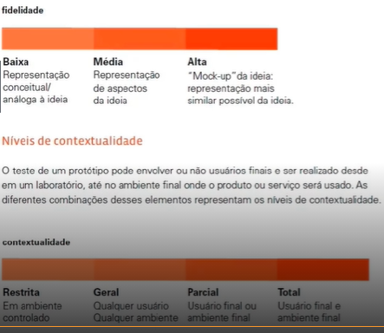



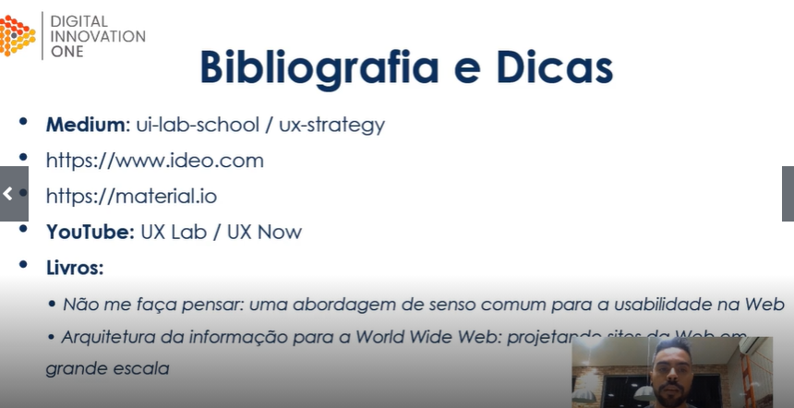

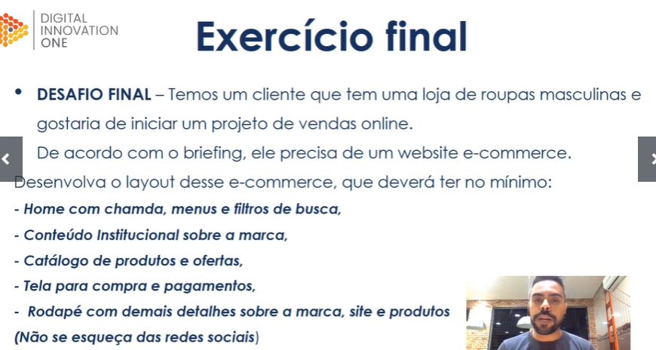

Quer um feedback sobre o seu projeto?

Envie seu projeto para : alexcortes.design@gmail.com